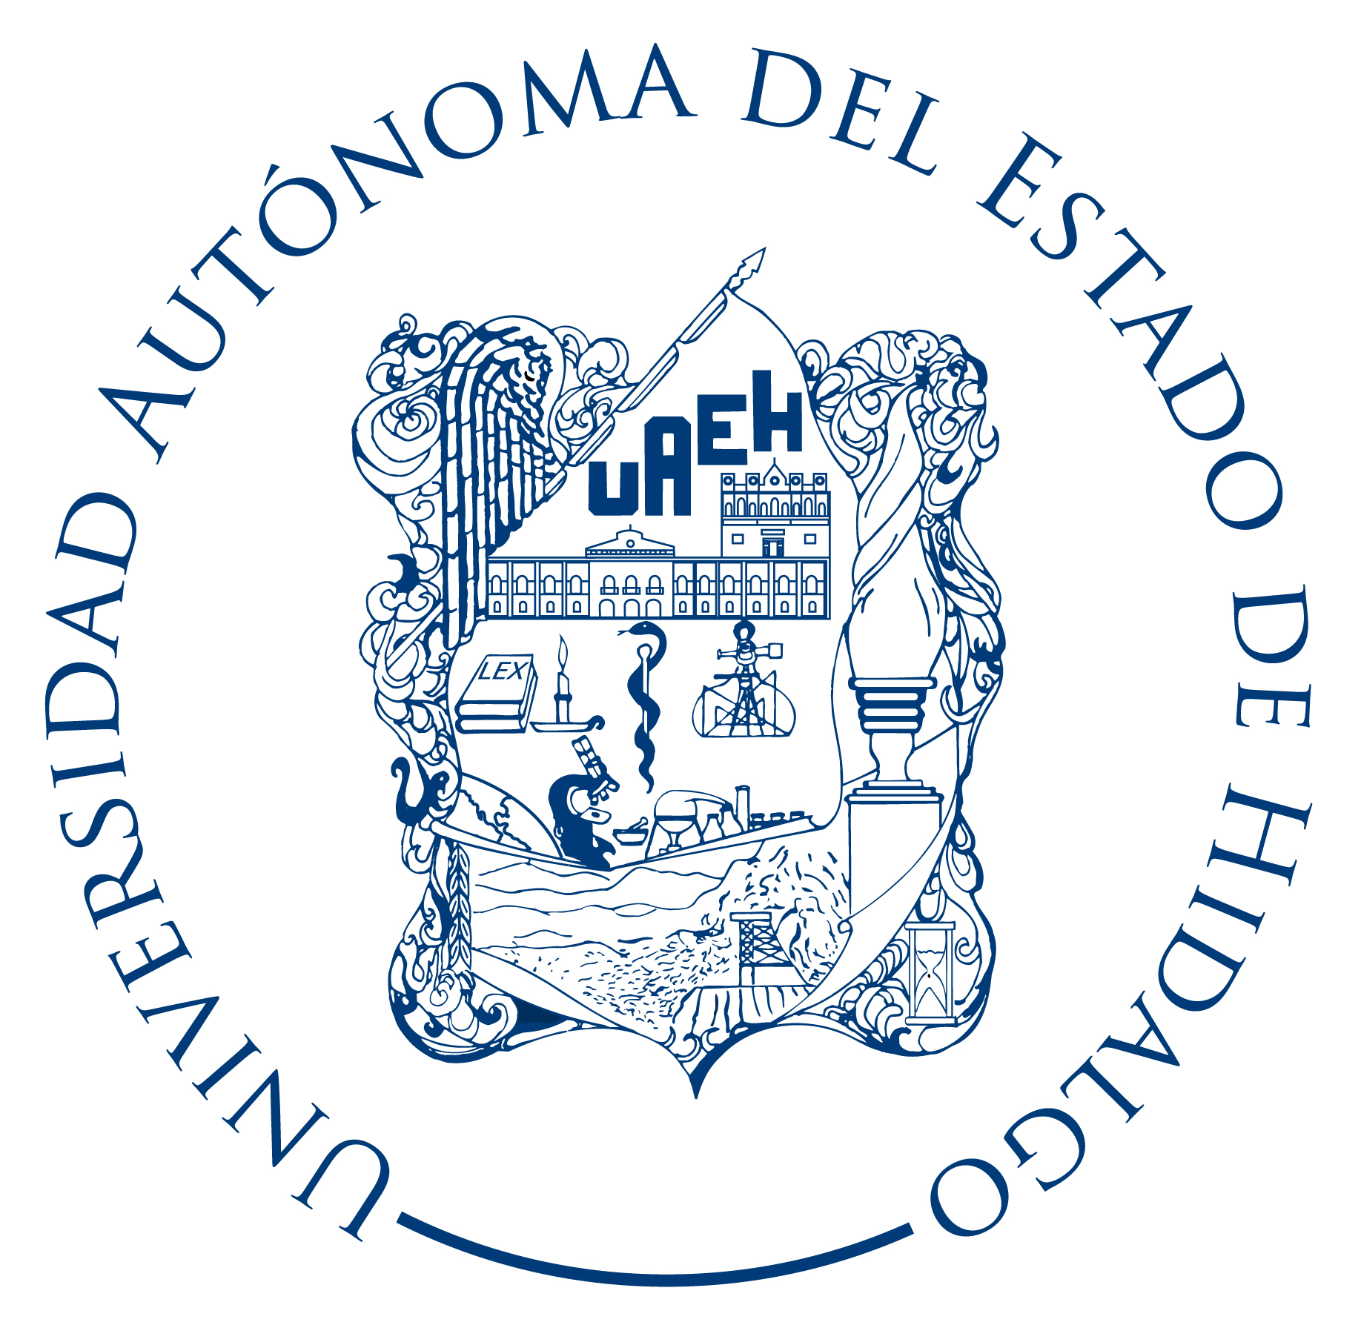
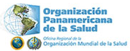
Profesionales de la salud contra el tabaco:
Declaración de las Américas

Las organizaciones de profesionales de la salud de las Américas, reconociendo que el consumo de tabaco y la exposición pasiva al humo de tabaco mata al menos un millón de personas anualmente en la región y, por tanto, es una de las principales causas evitables de muerte en las Américas; Preocupadas porque las empresas tabacaleras siguen desorientando al público y gobiernos acerca del daño causado por el tabaquismo y la exposición pasiva al humo de tabaco y además persisten en bloquear las medidas de control del tabaco más significativas;
Sabiendo que existe una amplia evidencia científica que indica que la creación de entornos libres de humo de tabaco, las prohibiciones amplias de la publicidad y de la promoción del tabaco, la aplicación de mejores advertencias sanitarias en los paquetes del tabaco y medidas económicas como los aumentos de impuestos al tabaco, reducen eficazmente el consumo de tabaco de la población; Recordando que estas políticas y otras medidas de control del tabaco forman parte del Convenio Marco de la OMS para el Control del Tabaco (CMCT); y Siendo conscientes de que los profesionales de la salud como individuos y organizaciones tenemos una responsabilidad singular de combatir la epidemia de tabaquismo y estamos en una posición única para hacerlo,
nos comprometemos a:

- Dar ejemplo promoviendo que los profesionales de la salud dejen de fumar, declarando nuestras instituciones y reuniones 100% libres de tabaco, evitando las ventas y la promoción de productos de tabaco en nuestros edificios, rehusando el financiamiento y el apoyo de las empresas tabacaleras y sus aliados así como fortaleciendo nuestros esfuerzos para controlar el tabaco.

- Usar nuestra influencia en los ámbitos local, nacional e internacional para lograr que se apliquen las leyes y políticas eficaces de control del tabaco y se ratifique y aplique el Convenio Marco de la OMS para el Control del Tabaco (CMCT) en todos los países de las Américas. Para ello nos dirigiremos a nuestros miembros así como directamente a los medios de comunicación y a las autoridades encargadas de adoptar las decisiones.

- Educar y movilizar a nuestros miembros para que promuevan la inclusión del control del tabaco en los programas de estudios de las facultades de profesionales de la salud; para que aboguen en favor de incluir los temas de control del tabaco en las conferencias y los seminarios de nuestras organizaciones; y para que colaboren con otras organizaciones involucradas en el control del tabaco.

- Apoyar e informar a nuestros pacientes y usuarios preguntándoles acerca de su uso de tabaco y su exposición pasiva al humo de tabaco y ofreciéndoles apoyo y asesoramiento para que los fumadores dejen de fumar y todos se protejan de la exposición pasiva al humo de tabaco.

DECLARATORIA FIRMADA POR
EL INSTITUTO DE CIENCIAS DE LA SALUD DE LA
UNIVERSIDAD AUTÓNOMA DEL ESTADO DE HIDALGO
EL DÍA 31 DE MAYO DE 2005 ANTE
LA ORGANIZACIÓN PANAMERICANA DE LA SALUD

Para el conocimiento de la comunidad del Instituto de Ciencias de la Salud.

